SELEZIONE DI IDEE PER LA VISUAL COMMUNICATION DI THE OTHERS ART FAIR 2018
Il concorso è finalizzato all’acquisizione delle migliori proposte ideative per la realizzazione della nuova visual communication dell’edizione The Others 2018. L’immagine grafica o fotografica, che interpreterà al meglio le caratteristiche e le peculiarità di The Others, fiera italiana d'arte contemporanea dedicata alla valorizzazione delle nuove energie creative, verrà utilizzata come immagine ufficiale della manifestazione.
La partecipazione è gratuita e aperta a studenti di qualunque nazionalità iscritti in Italia a corsi di laurea di primo e secondo livello, laurea magistrale, master di primo o secondo livello, di istituti specialistici o universitari con indirizzo nelle materie grafiche/creative, e potrà essere a titolo individuale o di gruppo. Al vincitore del concorso spetterà un premio pari a 1.000,00 euro. Le proposte dovranno pervenire entro le ore 12 del 19 febbraio 2018 al seguente indirizzo: Associazione The Others, Via Valprato 68, 10155 Torino, oppure potranno essere inviate via mail al seguente indirizzo: immagine@theothersfair.com
Per maggiori info e scaricare il bando: http://www.theothersfair.com/#bando-visual

Visual The Others passate edizioni
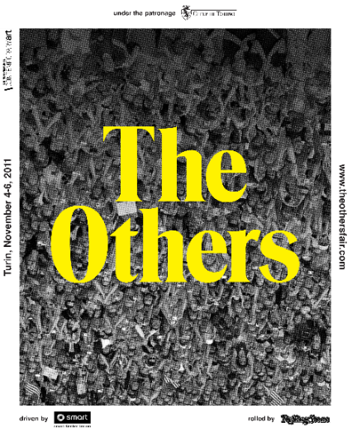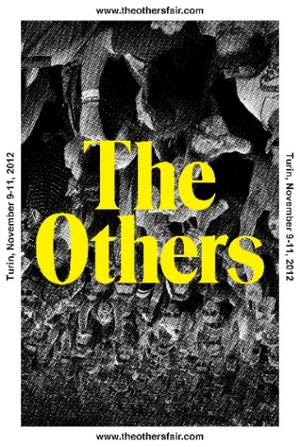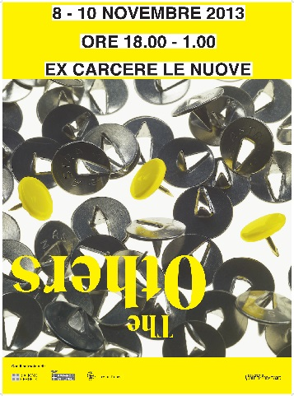
Edizione 2011 Edizione 2012 Edizione 2013
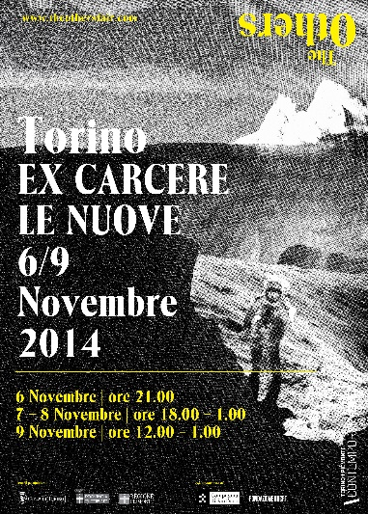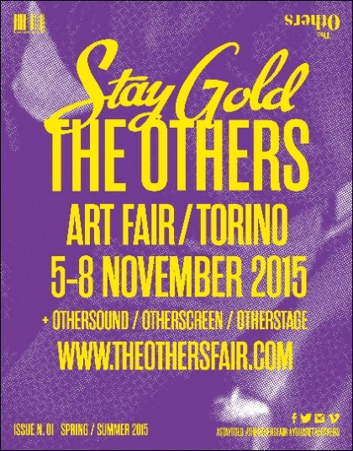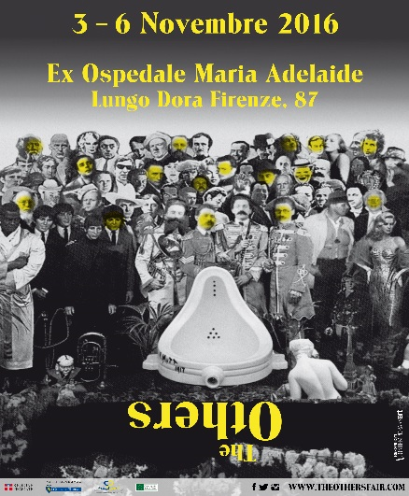
Edizione 2014 Edizione 2015 Edizione 2016

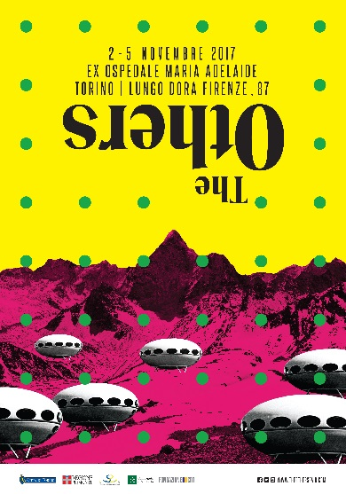
Edizione 2017

